
Simposio 16: La profesión académica en Argentina: un campo de estudios en desarrollo
NUEVOS PERFILES EN LA PROFESIÓN ACADÉMICA ARGENTINA: ENTRE LAS TAREAS CLÁSICAS Y LAS NUEVAS DEMANDAS EXTERNAS

Mónica Marquina
mmarquina@untref.edu.ar
CONICET / UNTREF, NIFEDE
UBA. FFyL
Buenos Aires, Argentina
RESUMEN
En esta ponencia se presentarán resultados de investigación del Proyecto: PICT 2017-2110 “La profesión académica universitaria argentina en la sociedad del conocimiento” desde el que se trabaja con la encuesta APIKS llevada adelante en 2019 sobre la base de una muestra representativa de 1000 docentes universitarios. El trabajo pone en contexto nacional e internacional procesos de transformación de la actividad de los docentes e investigadores universitarios de la argentina. En los últimos años, los términos "economía del conocimiento" y "sociedad del conocimiento" se han institucionalizado de manera creciente en el discurso político y los foros de políticas públicas. Una buena parte de la literatura en el campo sostiene la existencia de un nuevo paradigma de producción de conocimiento (Gibbons et al., 1994) centrado en un conjunto de temas críticos acerca de qué tipo de conocimiento tiene relevancia en las sociedades capitalistas avanzadas.
Desde este marco, las iniciativas de investigación y el diseño ya no son exclusivos de las universidades y los académicos, dado que participan en nuevos regímenes de co-responsabilidad hacia un determinado orden de mercado y ante las demandas de sus clientes, patrocinadores y partes interesadas (Olssen y Peters 2005), en una nueva misión universitaria, o “tercera misión” (Molas-Gallart, Salter, Patel, Scott, & Duran, 2002) que sólo puede lograrse si se establece una nueva alianza entre universidad / ciencia, industria y estado (Etzkowitz, 2003).
En los países emergentes, estas cuestiones comienzan a aparecer de manera incipiente, ancladas con las tradiciones e historias locales de los procesos de desarrollo del conocimiento fuera y dentro de las universidades. En este trabajo, se trata de identificar el tenor de estos cambios en la Profesión Académica argentina a través del análisis de las tareas externas que sus miembros realizan, es decir, en qué medida los docentes e investigadores de las universidades públicas argentinas desarrollan actividades con el medio, y qué regularidades y diferencias hay en su desarrollo según sus procedencias disciplinares y de grupos generacionales. Asimismo, se indaga en qué medida estas tareas muestran diferencias de orientación, según se trate de actividades externas más orientadas al servicio del sistema productivo, o más ligadas a un compromiso social. Se trata pues de identificar diversos perfiles de académicos en función de la actividad externa que realizan, y proyectar en qué medida hacia el futuro estos cambios colaboran con una mayor diversidad y complementariedad de funciones de las instituciones.

PALABRAS CLAVE
Profesión académica, Tercera misión universitaria, Universidad y entorno, Compromiso social universitario, Universidad y empresa.

INTRODUCCIÓN
El trabajo pone en contexto nacional e internacional procesos de transformación de la actividad de los docentes e investigadores universitarios de la Argentina, específicamente en lo relativo a la llamada “tercera misión” de la universidad, incluyendo en este concepto a todas las actividades relacionadas con la generación, uso, aplicación y explotación del conocimiento, fuera del ámbito académico (Molas-Gallart, et a, 2002).
Se analiza el tenor de estos cambios en la Profesión Académica argentina a través del análisis de las tareas externas que sus miembros realizan, según sus procedencias disciplinares y grupos generacionales. Asimismo, se indaga en qué medida estas tareas muestran diferencias según se trate de actividades externas más orientadas al servicio del sistema productivo, o más ligadas a un compromiso social.
Se trata pues de identificar diversos perfiles de académicos en función de la actividad externa que realizan, y proyectar en qué medida hacia el futuro estos cambios colaboran con una mayor diversidad y complementariedad de funciones de las instituciones.

MARCO CONCEPTUAL
En los últimos años, los términos "economía del conocimiento" y "sociedad del conocimiento" se han institucionalizado de manera creciente en el discurso político y los foros de políticas públicas y en buena parte de la literatura que afirma la existencia de un nuevo paradigma de producción de conocimiento (Gibbons et al., 1994; Ziman, 2000).
El debate se plantea entre la tradicional perspectiva que sostiene que la dinámica de la producción y la difusión del conocimiento es principalmente un fenómeno endógeno, ubicado en las universidades establecidas e impulsadas por académicos autónomos que solo se someten al control y la regulación de sus pares; y la que considera como un fenómeno exógeno, donde rigen las demandas externas de resultados a corto plazo que enfatizan los productos de conocimiento comercializables y transferibles (Santiago & Carvalho, 2015).
Estas trasformaciones han promovido el desarrollo de una nueva función en las universidades que pone el énfasis en la contribución directa de las universidades al desarrollo económico (Etzkowitz & Leydesdorff, 2000) en la que los académicos participan en nuevos regímenes de co-responsabilidad hacia un determinado orden de mercado y ante las demandas de sus clientes, patrocinadores y partes interesadas (Olssen y Peters 2005), en el marco de una nueva alianza entre universidad, ciencia, industria y Estado (Etzkowitz, 2003). Esta nueva relación toma relevancia a partir de la década del ochenta en los países desarrollados desde diversas perspectivas, algunas de ellas críticas (Lee, 1996; Etzkowitz H., 1998; Meyer-Krahmer & Schmoch, 1998; Siegel, Waldman, Atwater, & Link, 2004; Cortés, 2006; Slaughter & Rhoades, 2004 ).
La bibliografía internacional que estudia este nuevo rol de las universidades ubica a las nuevas acciones bajo el concepto de “tercera misión”, en el que se agrupa a todas las actividades relacionadas con la generación, uso, aplicación y explotación del conocimiento y de otras competencias de las que disponen las universidades, fuera del ámbito académico (Molas-Gallart, Salter, Patel, Scott, & Duran, 2002).
En nuestra región el vínculo de la universidad con la sociedad es centenario, y se lo asocia a la idea reformista de “extensión” universitaria orientada a cumplir un rol social y cultural en la sociedad (Menéndez, 2013). No obstante esta función adquirió nuevas orientaciones a partir de las políticas que comenzaron a desarrollarse en la década del noventa en la Argentina con vínculo con el sector privado (Naidorf, 2002; 2005; Llomovatte, Juarros, Naidorf, & Guelman, 2006; Naidorf, Giordana, & Horn, 2007; Juarros & Naidorf, 2007). De manera más reciente, algunos autores resaltan el rol de las universidades y los institutos de ciencia, tecnología e innovación, que participan conjuntamente con el Estado, en la implementación de políticas de desarrollo local y regional, así como en la búsqueda de soluciones a problemas de pobreza y exclusión social (García Delgado, 2013; Thomas et. al., 2015).
Si bien se espera que los cambios en las políticas en general impacten en la profesión académica, la literatura está lejos de coincidir respecto de cómo estas reformas pueden haber cambiado los patrones de comportamiento de los académicos (de Rijcke et al 2016). Los indicadores que miden el compromiso social de los académicos de las ciencias duras se centran principalmente en las actividades comerciales de transferencia de conocimiento y tecnología, como las patentes (Czanitzki et al.2011). Por su parte, el compromiso social de los académicos en las ciencias blandas no está sujeto a la medición de indicadores ni una explicación sobre un tipo de actividad central, sino una variedad de actividades de transferencia (Biglan 1973; Olmos-Peñuela et al 2014 a y b; Thune et al.2016). Estos estudios muestran que el compromiso social de los académicos está muy impulsado por la motivación individual y sus redes de relaciones con la industria y otros sectores de la sociedad (Bozeman et al. 2015; Perkmann et al. 2013).

PLANTEO DEL PROBLEMA E HIPÓTESIS
En Argentina, la vinculación de la universidad con el sector productivo no tiene una tradición destacable. Los datos generales muestran que la actividad de investigación mayormente se concentra en las universidades, y el aporte del sector productivo a estas actividades es casi nulo si se lo compara con otros países de la región y del mundo (RICYT, 2015).
Sin embargo, en lo que refiere a una visión más comprensiva de la “Tercera Misión”, en la última década en Argentina se incrementaron los programas tendientes a incentivar este tipo de acciones, con financiamiento a las universidades. Entre los años 2006 y 2019, desde la Secretaría de Políticas Universitarias (SPU) se impulsaron un conjunto de acciones orientadas a fortalecer el vínculo de las universidades con la comunidad, las que perduraron más allá de las gestiones de gobierno involucradas, consistentes en convocatorias competitivas de proyectos, en los que participan docentes y estudiantes. Si bien los montos de financiación de los proyectos fueron reducidos y para un desarrollo anual, estas acciones orientaron las acciones en las universidades según temas específicos.
TABLA 1. PROGRAMAS DE LA SPU VINCULADOS A LA “TERCERA MISIÓN” 2006-2019
Programa | Año
Cooperativismo y Economía Social | 2014-2015
Vinculación tecnológica | 2008-2015
Universidad, Estado y Territorio | 2008-2015
Voluntariado Universitario | 2006-2016
Universidad, diseño y desarrollo productivo | 2012-2016
Plan estratégico de formación de Ingenieros | 2012–2016
Universidad, Cultura y Sociedad | 2016-2018
Proyectos de Vinculación Tecnológica "Universidades Agregando Valor" | 2016-2018
Abrealas | 2017
Sinergia | 2017
Compromiso Social Universitario (Ex Voluntariado Universitario) | 2017
Fortalecimiento de las Capacidades de Extensión Universitaria | 2017-2018
Fortalecimiento de las Capacidades de Vinculación Tecnológica | 2017
Universidad y Desarrollo Local | 2017
Universidades Socialmente Comprometidas | 2018
Universidades Emprendedoras | 2018
Planes Estratégicos de Desarrollo Emprendedor | 2019
Fuente: información provista por la DNDUyV, SPU.
Por su parte, desde 2009, la Agencia Nacional de Promoción de la Ciencia y la Tecnología la Agencia Nacional de Promoción Científica y Tecnológica (ANPCyT), financia proyectos orientados a la transferencia de conocimiento desde el Fondo Tecnológico Argentino (FONTAR) y el Fondo Argentino Sectorial (FONARSEC), orientados al mejoramiento de la productividad del sector privado y/o la comunidad a través del financiamiento de proyectos de innovación tecnológica, o de la vinculación de la Ciencia y Técnica con el sector socio productivo en articulación con las universidades. Estas líneas han generado la constitución, en el seno de las universidades, de Unidades de Vinculación Tecnológica (UVT), encargadas de administrar los proyectos. Asimismo, desde 2003 funciona en el CIN la Red de Vinculación Tecnológica de las Universidades Nacionales de Argentina (RedVITEC) en la que entre otras tareas se comparten y fomentan experiencias de vinculación tecnológica con el medio social, productivo y gubernamental (Marquina, 2019).
En este marco, se plantean las siguientes hipótesis de trabajo:
- Este cambio en la visión acerca de la función social de la universidad, plasmada en políticas sostenidas, muestra un involucramiento importante de los académicos en la denominada “tercera misión”, la cual naturalmente se debería derivar de sus actividades de investigación o de formación, las otras dos funciones sustantivas.
- Este mayor involucramiento podría verse tanto en el tipo de actividades realizadas como en la distribución del tiempo a cada función sustantiva.
- Es de esperar una fuerte derivación de la actividad de investigación a la denominada transferencia o vinculación tecnológica y al desarrollo productivo.
- Este mayor involucramiento en actividades externas puede ser diferente según se trate de campos disciplinares duros o blandos. Es probable que los primeros desarrollen actividades externas más vinculadas con acciones de transferencia o vinculación tecnológica con la actividad productiva y/o el desarrollo, y en relación con la investigación. Por su parte, las disciplinas blandas desarrollan una actividad externa más vinculada con una función social y/o pública, y más articulada con la docencia.
- Dado que el incremento de las actividades externas es un fenómeno reciente, el involucramiento de los académicos con este tipo de actividades varía según grupos generacionales. Podría ser que las jóvenes generaciones de académicos son las más receptivas a las acciones gubernamentales o de otros actores externos tendientes a impulsar la vinculación de la universidad con el medio, en comparación con sus colegas mayores más vinculados con las funciones académicas clásicas.

ASPECTOS METODOLÓGICOS
En esta ponencia se presentan resultados de investigación del Proyecto: PICT 2017-2110 “La Profesión académica universitaria argentina en la sociedad del conocimiento” en cuyo marco se desarrolla y analiza la encuesta APIKS llevada adelante en 2019 por investigadores de diez universidades argentinas, a partir de una muestra representativa de 7500 docentes sobre la base de docentes universitarios de instituciones públicas del Sistema de Información Universitaria (SIU), del cual se obtuvieron 1025 respuestas efectivas. Estas respuestas, con las debidas ponderaciones en función de algunos sesgos, que llevó a n=954, representa a la población total de docentes de universidades argentinas. En este marco se analiza la sección de la encuesta vinculada a “Actividades externas”, preguntas E1 a E6, de un formulario de 51 preguntas. Con excepción de la primera pregunta en la que fue n=954, luego se trabajó con el conjunto de respuestas que expresaron positivamente a la pregunta sobre si en los últimos 3 años desarrolló algún tipo de actividad externa, es decir n=433.
Se consideraron dos variables independientes para analizar posibles diferencias en las respuestas: 1) grupo generacional, 2) disciplina. Para la primera variable se definió como criterio de agrupamiento el año de ingreso al primer cargo de los docentes encuestados. Según la definición de generaciones de Shaw (2005, 2008), los aspectos del tiempo y el espacio afectan a conjuntos de sujetos según su presencia en un período histórico delineado, así como los procesos específicos de socialización en términos de valores, creencias , actitudes y demandas hacia un sistema de educación superior y el trabajo académico en las instituciones de educación superior. Desde este marco, las generaciones se constituyeron de la siguiente manera:
TABLA 2. CRITERIOS DE AGRUPAMIENTO DE LOS TRES GRUPOS GENERACIONALES CONSIDERADOS
Nóvel | Ingresaron a la carrera a partir del año 2008. En términos generales son académicos que tienen hasta unos 10 años de antigüedad, no más de 36 años de edad y han ingresado a la profesión a partir del gobierno de C. Fernández.
Intermedio | Ingresaron a la carrera entre 1995 y 2007. En términos generales, tienen hasta unos 25 años de antigüedad, tienen menos de 50 años de edad y han ingresado a la profesión en el segundo gobierno de C. Menem hasta el de N. Kirchner.
Consolidado | Ingresaron a la carrera antes de 1995. En términos generales tienen más de 25 años de antigüedad, tienen 50 o más años de edad y han ingresado a la profesión durante la dictadura o los gobiernos de R. Alfonsín o C. Menem).
Fuente: Encuesta APIKS, 2019
Respecto de los criterios de agrupamientos de disciplinas, se toma la clasificación entre disciplinas duras y blandas, identificadas como STEM y NO STEM. Las preguntas consideradas de la encuesta se despliegan en opciones que permiten diferenciar los diferentes tipos de aproximaciones a las actividades externas (Sección E de la encuesta).
La información resultante de las encuestas implicó llevar adelante diferentes procedimientos estadísticos, a fin de su procesamiento para el análisis que se presenta a continuación. En este sentido, a partir de la identificación de posibles asociaciones entre variables independientes y dependientes, se realizaron las pruebas correspondientes al análisis de varianza (ANOVA) y al Chi-cuadrado para calcular el valor de significación de estas relaciones. En cada caso, se exponen los resultados de estas pruebas.

RESULTADOS
- Involucramiento de los académicos en la “tercera misión” de la universidad
Del total de académicos consultados (n=954) sólo un 46% expresa realizar o haber realizado alguna actividad de extensión o actividad externa en los últimos 3 años. Si se analiza según grupos disciplinares, son más los académicos NO STEM que hacen extensión dentro de su grupo (47,1%) que los de STEM (45,6). Por su parte, los jóvenes son los que menos realizaron actividades externas (39,9%) en relación con la generación intermedia (51,1%) y la consolidada (52,9).
FIGURA 1. INVOLUCRAMIENTO EN ACTIVIDADES EXTERNAS EN LOS ÚLTIMOS 3 AÑOS SEGÚN GRUPOS DISCIPLINARES Y GENERACIONES (%)
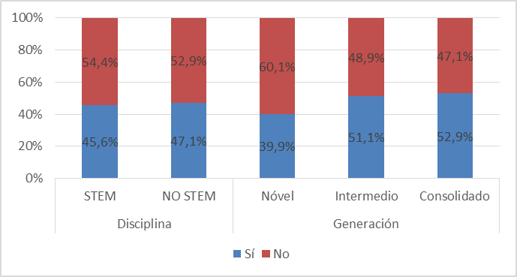
Fuente: Encuesta APIKS, 2019
En principio, el nivel de compromiso mayor de las disciplnas NO STEM llama la atención, y permite pensar en un perfil específico que la actividad externa de los académicos tiene en las universidades argentinas. Por otra parte, el supuesto de mayor involucramiento de los más jóvenes no se corrobora, por lo que habría que seguir indagando qué tipo de actividades predominan que convocan más a los académicos mayores.
- Derivación de otra función sustantiva (de investigación o de docencia)
La actividad externa de los académicos se deriva principalmente de la docencia y secundariamente de la investigación. Esto puede advertirse a través de dos aproximaciones. En una de ellas, se les pregunta directamente: ¿En qué medida se derivan sus actividades de extensión de su actividad central en docencia e investigación? En promedio, el conjunto de los académicos afirman una mayor derivación de la docencia que de la investigación (4 en una escala de 0 a 5), y estas derivaciones no varían según disciplinas de pertenencia, ni según generaciones.
FIGURA 2. DERIVACIÓN DE LAS ACTIVIDADES EXTERNAS DE LA DOCENCIA E INVESTIGACIÓN. MEDIAS TOTALES, POR GRUPO DISCIPLINAR Y GENERACIÓN
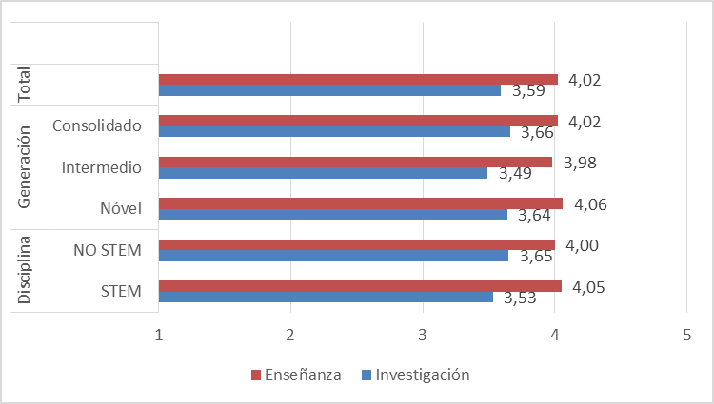
Fuente: Encuesta APIKS, 2019
Por su parte, al agrupar los tipos de actividades que dicen realizar, se confirma la tendencia anterior. La mayoría de los académicos que hacen o hicieron actividad externa en los últimos 3 años, la realizó en actividades que se derivan de la enseñanza (42%), luego de la investigación (31,24%) y por último las específicamente sociales (26,41%).
FIGURA 3. INVOLUCRAMIENTO EN ACTIVIDADES ACADÉMICAS CON COLABORADORES EXTERNOS (% de respuestas positivas)
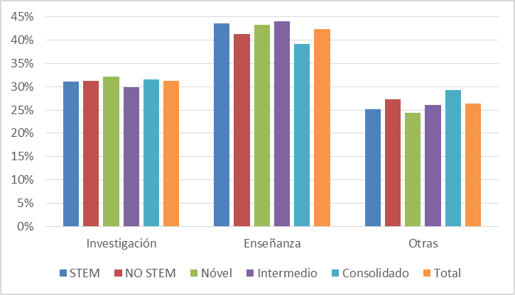
Fuente: Encuesta APIKS, 2019
Una vez más, las diferencias por disciplina o por grupo generacional no son significativas. Si bien estadísticamente se muestra que existe una asociación entre las variables independientes “generación” y “disciplina”, con la variable dependiente “tipo de actividad externa”, el grado de esta asociación es casi nulo. Es decir, que la generación y la disciplina explican el comportamiento del tipo de actividad externa realizada en un porcentaje cercano a cero e el conjunto de diferentes variables explicativas.
- Tiempo destinado a la extensión en relación a otras funciones sustantivas.
En términos de la cantidad de horas dedicadas, la actividad de extensión es minoritaria respecto del tiempo dedicado a las otras funciones sustantivas. El promedio de horas dedicadas a actividades externas apenas supera las 4 hs por semana, igual al tiempo promedio semanal dedicado a gestión.

FIGURA 4. TIEMPO DEDICADO A LAS DIFERENTES ACTIVIDADES ACADÉMICAS (en horas)
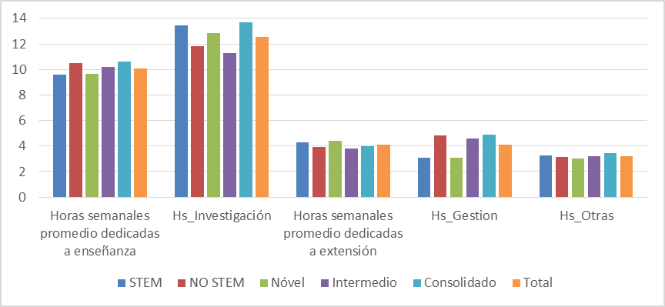
Fuente: Encuesta APIKS, 2019
Llama la atención que en general la actividad de investigación es la que mayor cantidad de tiempo demanda a los académicos en promedio a lo largo del año. Asimismo, que en el caso de la actividad externa, prácticamente no se observan diferencias por disciplina ni por grupo generacional, siendo la actividad en donde las diferentes variables muestran mayor similitud entre ellas.
- Tipo de actividades de extensión realizadas (más o menos comerciales)
Una de las preguntas (E1) despliega diferentes tipos de actividades externas, clasificadas por función. Se clasificó a ese listado variado de actividades externas según orientación. En este sentido, se agruparon aquellas actividades que, más allá de su vinculación a una función en particular, están más vinculadas a fines comerciales o productivos, y otras a fines más sociales o públicos. Por ejemplo, dentro del grupo de las actividades “comerciales” incluimos, por ejemplo, a “patentamiento y obtención de licencias” y a “creación de una empresa subsidiaria/emergente”, mientras que en el otro grupo al que denominamos “no comercial” incluimos “investigación y publicaciones conjuntas” y “consultoría”. Hecha esta clasificación, medimos la orientación de las actividades mencionadas en general y según los grupos. El 71% de los académicos que realizan actividades externas, la orientan hacia lo “no comercial”, es decir, no vinculadas con el sector productivo. Mayoritariamente son actividades de tipo social o público. Por su parte, menos de un 30% de las actividades externas realizadas se orientan a fines comerciales o productivos.
FIGURA 5. ACTIVIDADES EXTERNAS REALIZADAS SEGÚN ORIENTACIÓN (%)
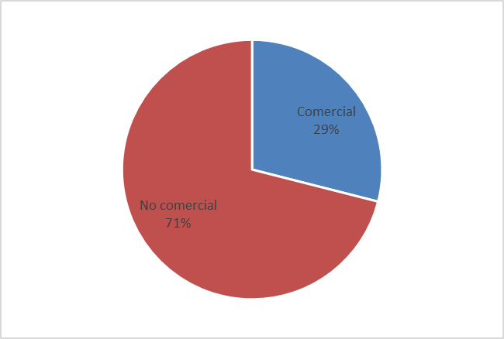
Fuente: Encuesta APIKS, 2019
Una vez más, esta distribución no varía significativamente según se trate de disciplinas STEM, que a priori podrían pensarse como las que podrían realizarse con mayor orientación comercial. Por su parte, según grupos generacionales, se observa un leve incremento de las actividades comerciales dentro de los académicos consolidados llegando a representar más del 36%, mientras que en los otros grupos no alcanza el 30%. Sin embargo, en este aspecto, las pruebas estadísticas demuestran que, si bien hay asociación entre las variables relación entre grupo generacional y tipo de actividad, la incidencia de la misma respecto de otras variables es casi nula, por lo que podríamos decir que no tiene un impacto relevante.

FIGURA 6. ACTIVIDADES EXTERNAS REALIZADAS SEGÚN ORIENTACIÓN (%)
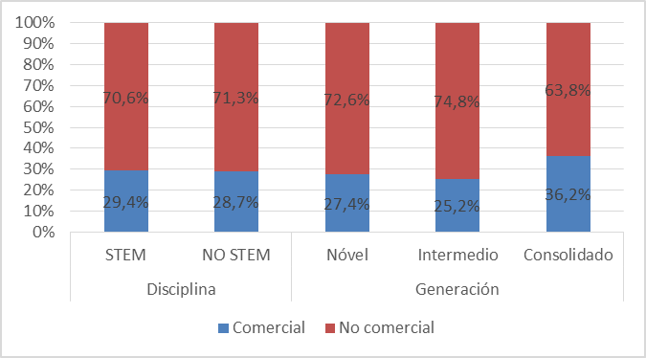
Fuente: Encuesta APIKS; 2019
- Las actividades externas más frecuentes
Del listado de actividades externas realizadas, analizamos las que más y menos frecuentemente fueron mencionadas por los académicos. Este ejercicio de ordenamiento por frecuencias lo realizamos para el total y luego por las variables en estudio. Las actividades externas más realizadas principalmente estuvieron vinculadas a trabajo voluntario en la comunidad (N° 1), charlas públicas (N° 2), programas de formación personalizados (N° 3) y consultoría (N° 4). El 47% de los académicos que mencionan haber realizado actividades externas las concentran en este tipo de actividades.
TABLA 3. ACTIVIDADES EXTERNAS MÁS Y MENOS FRECUENTEMENTE REALIZADAS SEGÚN DISCIPLINAS (por orden de prioridad)
Tipo de actividades externas | Orden de prioridad
 | STEM | NO STEM
Patentamiento y obtención de licencias | 16 | 15
Creación de una empresa subsidiaria/ emergente | 17 | 16
Investigación y publicaciones conjuntas | 6 | 5
Evaluación (de políticas y desarrollos de organizaciones, gobierno, regiones, países, etc.) | 9 | 8
Investigación por convenio | 8 | 9
Consultoría | 5 | 4
Uso de infraestructura y equipamiento técnico. (ej. Medir el equipamiento de una compañía) | 12 | 12
Testeo y construcción de prototipos | 10 | 13
Trabajo en un laboratorio de investigación, organización incubadora científica (ej. Una organización de expertos, y/o un parque científico) | 14 | 14
Desarrollo curricular para agencias u organizaciones externas | 15 | 11
Supervisión de pasantías estudiantiles y/o inserción de estudiantes en ámbitos laborales | 3 | 6
Supervisión conjunta con la industria de tesis de grado o posgrado | 13 | 10
Voluntariado/ asesoramiento ad honorem (ej. Para grupos comunitarios; instituciones culturales, educativas, políticas y sociales, etc.) | 2 | 1
Discursos y disertaciones públicas | 1 | 2
Programas y cursos, contratados y personalizados | 4 | 3
Escribir publicaciones para una audiencia más amplia | 7 | 4
Participar en comités y asociaciones externas (ej. consejo de expertos, consejo de directores, consejo de regentes). | 6 | 7
Otros | 11 | 10
Fuente: Encuesta APIKS; 2019
Como era de esperar, no se observaron grandes diferencias entre el tipo de actividades más frecuentemente realizadas según se trate de académicos de disciplinas STEM o no STEM. El orden de prioridad se mantiene para las actividades ya mencionadas en general, aunque los STEM incorporan “supervisión de pasantías estudiantiles” como una actividad frecuente (situación lógica en las ingenierías y otras carreras con actividad de prácticas en ámbitos externos), mientras que los NO STEM incorporan “publicaciones para una audiencia más amplia” entre las actividades más frecuentes. Salvo en esas actividades, hay coincidencias muy llamativas en el tipo de actividad realizada según sea STEM o NO STEM. Estas coincidencias se ven en las actividades de mayor frecuencia (trabajo voluntario, charlas públicas y programas personaliazados), así como en las menos frecuentes (patentamiento, creación de incubadoras de empresas, trabajo en laboratorios de investigación externos o incubadoras científicas). Llamativamente las actividades externas que más podrían asociarse a las disciplinas STEM no están entre las principales actividades mencionadas por los académicos de STEM. Están en los últimos lugares de orden de prioridad, en lugares muy similares a las elecciones de los NO STEM. Algo similar ocurre al distinguir por grupo generacional. Allí no hay variación significativa en las actividades externas más y menos frecuentemente realizadas por los académicos.

TABLA4. ACTIVIDADES EXTERNAS MÁS Y MENOS FRECUENTEMENTE REALIZADAS SEGÚN GRUPOS GENERACIONALES (por orden de prioridad)
Tipo de actividades externas | Orden de prioridad
 | Nóvel | Intermedio | Consolidado
Patentamiento y obtención de licencias | 17 | 16 | 16
Creación de una empresa subsidiaria/ emergente | 16 | 17 | 17
Investigación y publicaciones conjuntas | 5 | 5 | 8
Evaluación (de políticas y desarrollos de organizaciones,gobierno, regiones, países, etc.) | 10 | 8 | 9
Investigación por convenio | 9 | 9 | 10
Consultoría | 3 | 7 | 3
Uso de infraestructura y equipamiento técnico. (ej. Medir el equipamiento de una compañía) | 13 | 14 | 13
Testeo y construcción de prototipos | 12 | 15 | 14
Trabajo en un laboratorio de investigación, organización incubadora científica (ej. Una organización de expertos, y/o un parque científico) | 15 | 13 | 15
Desarrollo curricular para agencias u organizaciones externas | 14 | 10 | 12
Supervisión de pasantías estudiantiles y/o inserción de estudiantes en ámbitos laborales | 6 | 4 | 4
Supervisión conjunta con la industria de tesis de grado o posgrado | 13 | 12 | 19
Voluntariado/ asesoramiento ad honorem (ej. Para grupos comunitarios; instituciones culturales, educativas, políticas y sociales, etc.) | 1 | 2 | 2
Discursos y disertaciones públicas | 2 | 1 | 1
Programas y cursos, contratados y personalizados | 4 | 3 | 5
Escribir publicaciones para una audiencia más amplia | 7 | 6 | 6
Participar en comités y asociaciones externas (ej. Consejo de expertos, consejo de directores, consejo de regentes). | 8 | 4 | 7
Otros | 11 | 11 | 11
Fuente: Encuesta APIKS, 2019
- Contrapartes en las actividades de extensión
Otra forma de analizar la orientación de las actividades es a través de las contrapartes con las que participan. En el promedio total, las contrapartes con más presencia son organismos públicos (otras instituciones 24% o agencias de investigación públicas 14%), organizaciones sin fines de lucro (23,7) o gobierno (18,9%). Es minoritaria la presencia del sector privado como contraparte (algo más del 8%) siendo en las disciplinas STEM algo mayor (9%).
FIGURA 7. CONTRAPARTES DE LAS ACTIVIDADES EXTERNAS REALIZADAS SEGÚN DISCIPLINAS Y GENERACIONES (%)
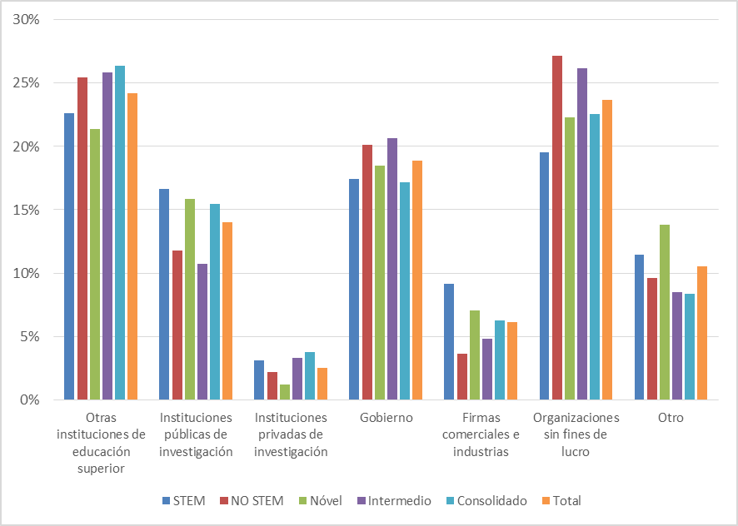
Fuente: Encuesta APIKS, 2019
Al contrastar estos totales por disciplinas y grupos generacionales, se mantienen esta mayor y menor presencia de contrapartes. Las disciplinas STEM y los noveles se vinculan algo más que sus respectivos grupos en la contraparte agencia pública de investigación, mientras que los NO STEM en tener como contraparte a ONGs. Las disciplinas STEM son quienes mayormente muestran vinculación con industrias. Las pruebas estadísticas nuevamente muestran la no correlación o bien la existencia de correlación, aunque en un nivel de incidencia casi nulo.
7) Fuente de financiamiento de las actividades de extensión
Dejando de lado las actividades que no reciben financiamiento, lo que hace suponer que son realizadas voluntariamente por los académicos (18%), se consideraron como total las actividades financiadas para analizar las fuentes de financiamiento principales. Se constató que mayoritariamente estas fuentes se originan en la propia institución en un 50% o provienen de programas gubernamentales (18%). Las actividades financiadas desde el sector productivo son muy minoritarias (5,8%) aunque en el campo de las STEM este porcentaje sube al 10% y en el de las NO STEM baja al 2,7%. Salvo en este caso, no hay mayor variabilidad según se trate de grupos por generación o de disciplinas en los mayores financiadores de estas actividades.
FIGURA 8. FUENTES DE FINANCIAMIENTO DE LAS ACTIVIDADES EXTERNAS REALIZADAS SEGÚN DISCIPLINAS Y GENERACIONES (%)
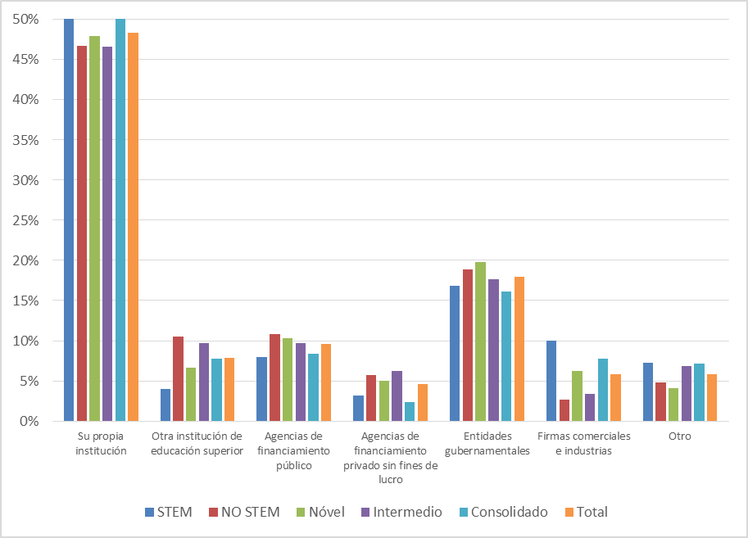
Fuente: Encuesta APIKS, 2019
No se verificaron diferencias significativas según grupos generacionales y disciplinas. Dentro de la minoritaria presencia del sector comercial o industrial como financiadores, se observa una mayor presencia de las disciplinas STEM y de los consolidados, que mostraron a través de las pruebas la existencia de correlación, aunque casi nula.
- Impacto de la actividad externa
Para la mayoría de los académicos que realizan actividades externas, el mayor impacto de estas actividades se produce a nivel local o regional, en primer lugar, o bien nacional, sin variación de esta apreciación ni por grupos generacionales ni por disciplinas. En una escala de 0 a 5, en todos los casos, el impacto en el sector productivo es minoritario (apenas más que 2), mientras que el impacto regional sobrepsa el nivel 4. En ese marco, los académicos consolidados y los STEM valoran más que el promedio el impacto que estas actividades pueden tener en la industria. Al igual que lo observado en puntos anteriores, si bien las pruebas muestran una correlación, el nivel de significatividad es prácticamente nulo, es decir, que el peso de estas variables para explicar las respuestas es menor en relación a otras posibles variables.
FIGURA 9. LA IMPORTANCIA DE LA ACTIVIDAD EXTERNA PARA…, SEGÚN DISCIPLINAS Y GENERACIONES (%)
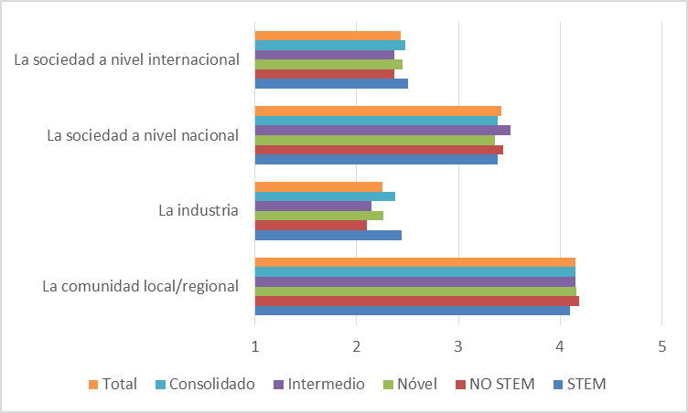
Fuente: Encuesta APIKS, 2019

DISCUSIÓN
Del análisis realizado podemos inferir que la “tercera misión” no está desarrollada de manera relevante en el trabajo de los académicos de las universidades argentinas. Los efectos del discurso de la "Sociedad del Conocimiento", explicados a partir del desarrollo de la actividad académica externa, no son evidentes en el análisis de la profesión académica argentina, aún cuando en la última década se desarrollaron programas gubernamentales orientados a estas actividades. La poca relevancia también se constata en el tiempo dedicado a estas actividades en relación a las otras funciones sustantivas.
También resulta relevante notar que estas actividades externas están más asociadas con la enseñanza que con la investigación, aún cuando se consideren tipos de disciplinas de los académicos o grupo generacional. Tampoco hay diferencias en la orientación de estas actividades, según sean más o menos comerciales, considerando el tipo de actividad, la contraparte o los financiadores.
En este sentido, las actividades académicas externas realizadas no siguen una idea de relevancia del conocimiento para la economía, sin embargo, esa relevancia es más fuerte en las actividades externas orientadas a fines sociales o públicos. En este sentido, el giro "utilitario" de la sociedad del conocimiento en la profesión académica en todo el mundo es débil en Argentina. Llama la atención, de manera contra intuitiva a lo que podría afirmarse a priori, que esta afirmación cabe sin distinción de disciplinas ni de generaciones de académicos.
Las peculiaridades argentinas con respecto a estas tendencias podrían explicarse por el carácter de país emergente y de una tradición histórica de vínculos débiles entre el sistema productivo -especialmente el sector privado-, el conocimiento y las universidades hacia el desarrollo económico. No obstante, no se trata de una universidad aislada de su entorno. Para una gran porción de los académicos, el rol de la universidad en su incidencia en los problemas sociales y públicos ocupa un lugar muy importante. Es probable que éste haya sido el principal efecto de las políticas recientes de fomento a la actividad externa.

BIBLIOGRAFÍA
Biglan, A. (1973). Relationships between subject matter characteristics and the structure and output of university departments. Journal of Applied Psychology, 57(3), 204-213.
Bozeman, B., Rimes, H. and Youtie, J. (2015), “The evolution of state-of-the-art in technology transfer research: Revisiting the effectiveness contingent model”, Research Policy, Vol. 44 No. 1, pp. 34-49.
Cortés A. (2006). La relación universidad-entorno socioeconómico y la innovación. Revista de ingeniería e investigación, 26(2), 94-101.
Czarnitzki, D., Hussinger, K. & Schneider, C. (2011). Commercializing academic research:the quality of faculty patenting, Industrial Corporate Change, vol. 20, pp.311-319.
De Rijcke, S., Wouters, P., Rushforth, A., Franssen, T.P. and Hammarfelt, B. (2016), “Evaluation practices and effects of indicator use – a literature review”, Research Evaluation, Vol. 25 No. 2,
Etzkowitz, H. (1998). The norms of entrepeneurial science: cognitive effectsof the new university industry linkages. Research policy(27), 823-833.
Etzkowitz, H. (2003): “Innovation in innovation: the Triple Helix of university- industry-government relations”, Social Science Information, vol, 42, n.º 3, pp. 293-337.
Etzkowitz, H., & Leydesdorff, L. (2000). The dynamics of innovation: from National Systems and "Mode 2" to a Triple-Hélix of University-Industry-Government Relations. Research policy, 29, 109-123.
García Delgado, D. (2013). Modelo de desarrollo y universidad en Argentina. Análisis crítico y contribución de la extensión universitaria al desarrollo local y regional. Revista +E(3), 23-40.
Gibbons et al. (1994) The New Production of Knowledge: The Dynamics of Science and Research in Contemporary Societies, London.
Juarros, F., & Naidorf, J. (2007). Modelos universitarios en pugna: democratización o mercantilización de la universidad y del conocimiento público en Argentina. Revista da Avaliação da Educação Superior, 12(3), 483-504.
Langer, A. (2008). El sistema científico y las universidades: revisión de teorías y enfoques en América Latina y Argentina. En G. i. (editora), Las universidades frente a las demandas sociales y productivas. Tomo III (págs. 21-74). Buenos Aires: Miño y Dávila.
Lee, Y. S. (1996). Technology transfer and the research university: a search for the bounderies of university collaboration. Research policy(25), 843-863.
Llomovatte, S., Juarros, F., Naidorf, J., & Guelman, A. (2006). La vinculación universidad-empresa: miradas críticas desde la universidad pública. Buenos Aires: Miño y Dávila.
Marquina, M. (en evaluación). Entre ser “técnico”, “académico” o “político” en la universidad. Los nuevos roles de gestión en las universidades argentinas. Revista Latinoamericana de Políticas y Administración de la Educación (RELAPAE). UNTREF, Buenos Aires.
Martínez, E. C., & Jurado, J. M. (2009). Las relaciones universidad-entorno socioeconómico en el Espacio Iberoamericano del Conocimiento. CTS: Revista iberoamericana de ciencia, tecnología y sociedad, 4(12), 5.
Menéndez, G. (2013). Institucionalización de la extensión. Conceptualización y dimensiones de la extensión. Santa Fe: Secretaría de Extensión. Universidad nacional del Litoral.
Meyer-Krahmer, F., & Schmoch, U. (1998). Science based technologies: university-industry interactions in four fields. Research Policy, 27, 835-851.
Molas-Gallart, J., Salter, A., Patel, P., Scott, A., & Duran, X. (2002). Measuring third stream activities. Final report to the Russell Group of Universities. Brighton: SPRU, University of Sussex.
Naidorf, J. (2002). En torno a la vinculación científico-tecnológica entre la Universidad, la Empresa y el Estado. Desarrollos teóricos de una agenda crítica. Fundamentos en humanidades, 3(5-6).
Naidorf, J. (2005). La privatización del conocimiento público en universidades públicas. Espacio público y privatización del conocimiento, 101-162.
Naidorf, J., Giordana, P., & Horn, M. (2007). La pertinencia social de la Universidad como categoría equívoca. Nómades.
Olmos-Peñuela, J., Castro-Martínez, E., & D’Este, P. (2014). Knowledge transfer activities in social sciences and humanities: Explaining the interactions of research groups with non-academic agents. Research Policy, 43(4), 696-706.
Olmos-Peñuela, J., Molas-Gallart, J., & Castro-Martínez, E. (2014). Informal collaborations between social sciences and humanities re-searchers and non-academic partners. Science and Public Policy, 41(4).
Olssen, Mark and Peters, Michael A.(2005) 'Neoliberalism, higher education and the knowledgeeconomy: from the free market to knowledge capitalism', Journal of Education Policy, 20: 3, 313 — 345.
Perkman, M. et. Al (2013). Academic engagement and commercialisation: A review of the literature on university–industry relations. Research Policy, Vol. 42, N°2, pp. 423-442.
RICYT (2015). El estado de la ciencia. http://www.ricyt.org/publicaciones/318-el-estado-de-la-ciencia-2015
Santiago, R. & Carvalho, T. (2015). Professionalism, Managerialism and Reform in Higher Education and the Health Services : The European Welfare State and the Rise of the Knowledge Society. Palgrave, MacMillian, Basingstoke.
Shaw, V. (2005) Life Course of academic professionals: substantive task, false assumptions; institutional accomodations and personal adjustments. In Macmillan Ross (Ed) The Sctructure of the Life Course: standardized? Individualized? Differentiated? Oxford, Elsevier.
Shaw, V. (2008). ‘Life course of academic professionals’, Advances in Life Course Research, 9, 331–347.
Siegel, W., Waldman, D. A., Atwater, L., & Link, A. (2004). Toward a model of the effective transfer of scientific knowledge from academicians to practitioners; qualitative evidence from the commercialization of university techbologies. Journal of engineering and technology management, 2(1), 115-142.
Slaughter, S. & Rhoades, G. (2004). Academic Capitalism and the New Economy: Markets, State and Higher Education. Baltimore, MD: The Johns Hopkins University Press.
Thomas, H. B. (2015). Enfoques y estrategias de desarrollo tecnológico, innovación y políticas públicas para el desarrollo inclusivo. Bernal: Documentos de Trabajo IESCT-UNQ.
Thune, T. et al. (2016), “Universities and external engagement activities: Particular profiles for particular universities?” Science and Public Policy, Vol. 43/6, pp. 774-786.
Ziman, John (2000): Real Science: What It is and What It Means, Cambridge, UK, Cambridge University Press.

El gasto en I+D por sector de ejecución muestra para Argentina (20%) valores muy por debajo de otros países de la región y del mundo (México, 30%, Chile, 35%; Colombia, 45%; Portugal, 46%; Canadá y España, 52%, Estados Unidos, 72%) (RICYT, 2015), siendo el Gobierno el principal financiador.
Se refiere al proyecto internacional “Academic Profession in the Knowledge Society” del que forma parte esta iniciativa nacional, y en el que participan equipos de investigación de 25 países.
UBA, UNC, UNCA, UNCPBA, UNMDP, UNSL, UNTREF, UNT, UAI, UP.
En este trabajo se utiliza esta categoría de manera amplia, para referirnos a todo tipo de actividad relacionada con el entorno, incluyendo en ella términos usuales como extensión, vinculación tecnológica, transferencia, servicios, compromiso social, etc.

